Правительство Санкт-Петербурга
Комитет по науке и высшей школе
Санкт-Петербургское государственное бюджетное
профессиональное образовательное учреждение
«Политехнический колледж городского хозяйства»

ПРОВЕРОЧНАЯ РАБОТА № 1
по учебной дисциплине
Технология разработки программного обеспечения

Специальность: 09.02.07 Информационные системы и программирование

Группа ИП-23-7к

Студент Чувакина Александра Романовна

Санкт-Петербург
2025 г
Вариант 2
Необходимо формировать тематические планы в виде xlsx документов на основе предоставленного учебного плана и списка тем с указанием часов. Учебный план предоставляется в виде xls документа, который необходимо импортировать. Преподаватель должен иметь возможность вводить темы для каждого предмета в самой программе, либо импортировать уже созданные тематические планы из xlsx документа.
Данный программный продукт должен удовлетворять следующим требованиям:
- Хранить учебные планы в виде списка предметов и количества часов по предмету для каждого семестра;
- Хранить для каждого предмета список тем добавленных преподавателем;
- Импортировать существующие учебные планы из xls файла;
- Реализовать возможность добавления, редактирования и удаления тем для предметов с указанием часов;
- Отображать прогресс заполнения каждого учебного плана по учебным часам;
- Экспортировать список тем для предметов и модулей в xlsx файл в виде тематического плана;
- Реализовать возможность импорта тем из существующего тематического плана;
- Разделить пользователей на методистов и преподавателей с соответствующими правами и функциями;
- Реализовать возможность добавления, редактирования и удаления пользователей.
Входные данные:
- Параметры подключения к базе данных;
- Файл учебного плана;
- Темы учебного плана для каждого предмета с указанием часов.
Выходные данные:
- Файл тематического плана.
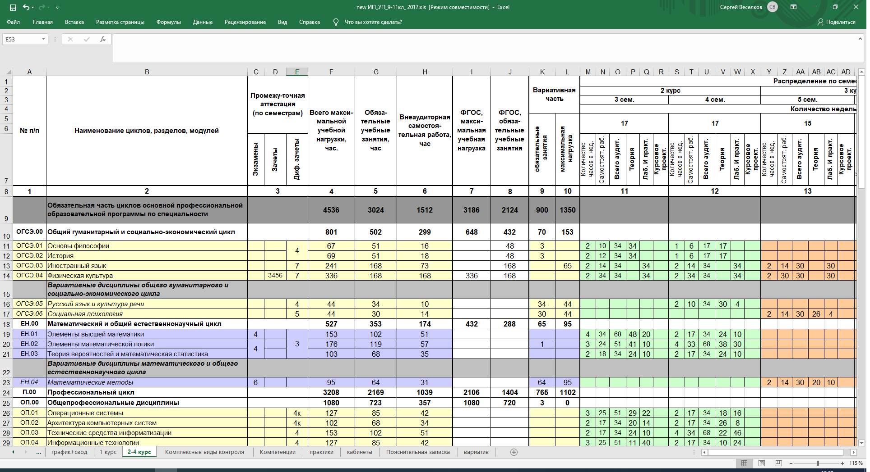
Рисунок 2.1 – Учебный план
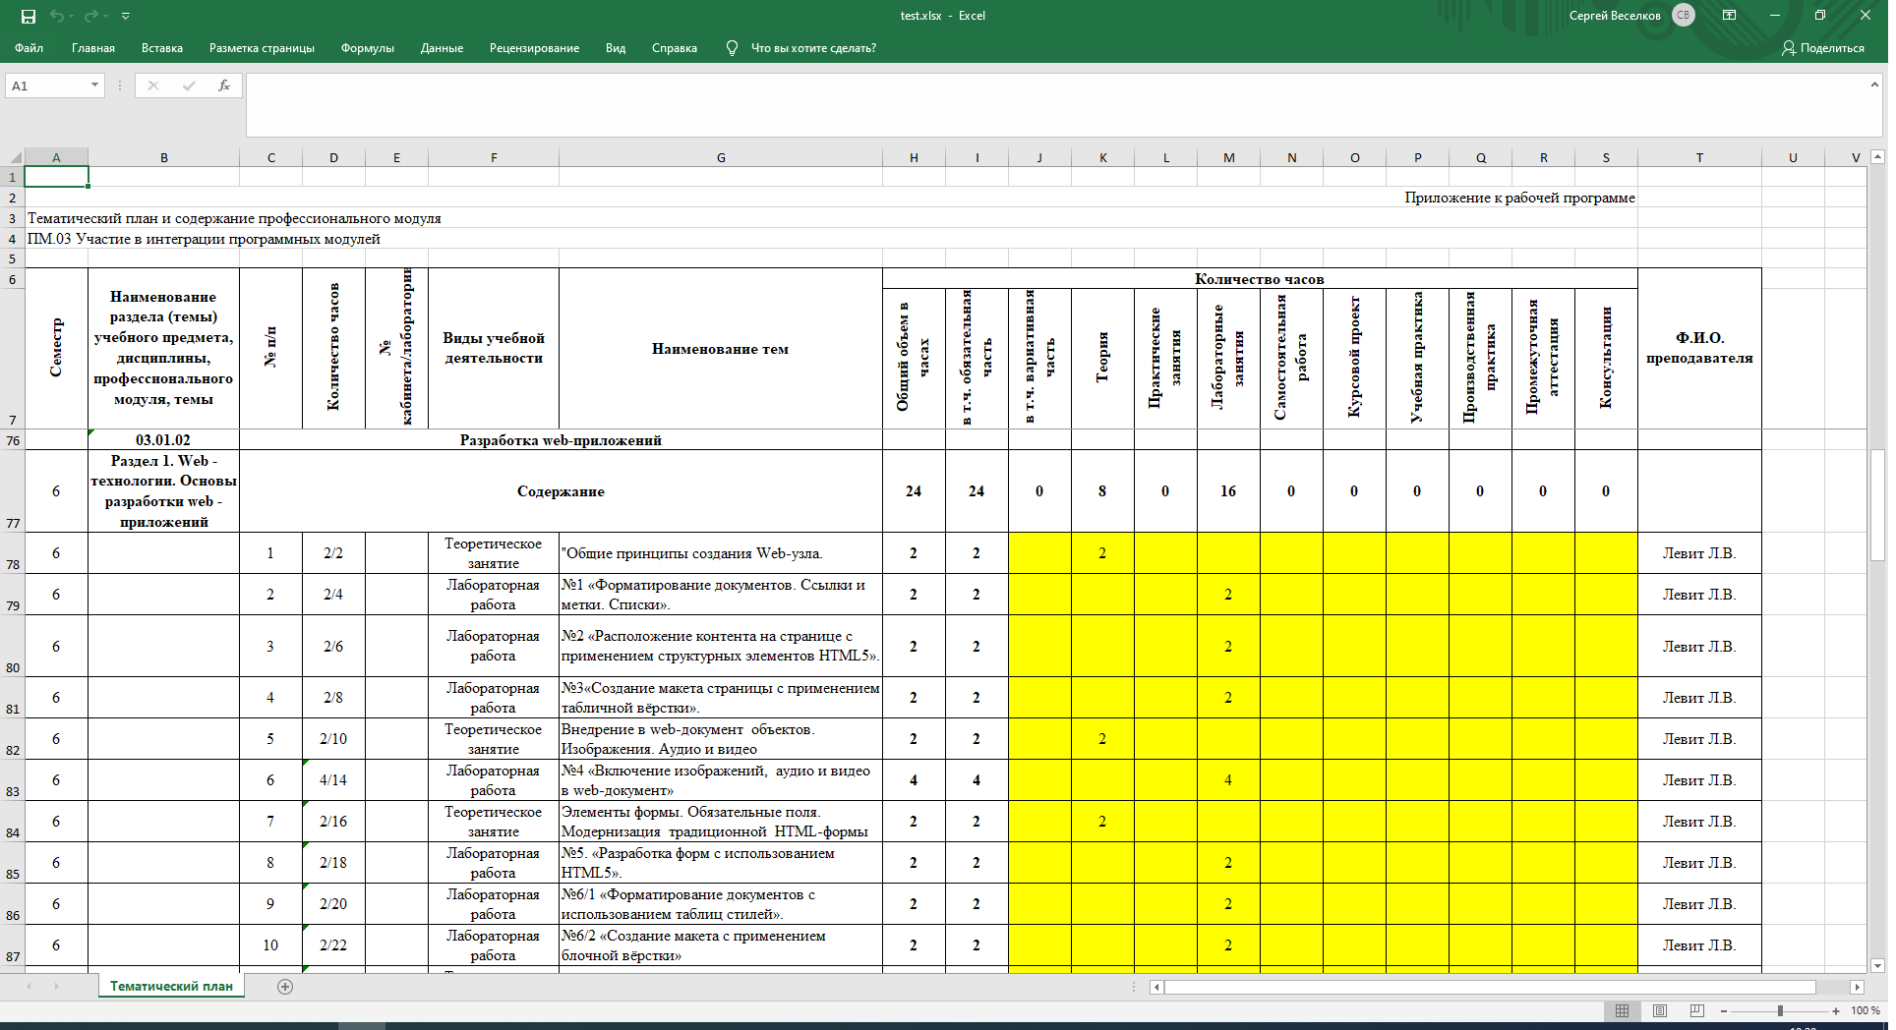

Представить схемы/ диаграммы:

  - Схема базы данных;

  - Диаграмма работы программы;

  - Диаграммы состояний для методиста, пользователя и преподавателя.

